值周信息发布
时间：2024—2025 学年第 一 学期 第十三周（11月25日—— 11 月29日）
值周领导：吴迎春
值周成员：卞雅君、王丽琴、黄洲、顾灿、牟静娟、范晓华、邵春玉、丁云燕

巡视安排 | 日期 | 早晨校门口 |  |  | 中午 |  |  |  | 早上、中午、课间巡视 |  |  |  |  |  | 放学
 |  | 正校门 |  | 校门巡视 | 阶梯教室 |  | 食堂东 | 食堂西 | 北一楼 | 北二楼 |  | 南一楼 | 南二楼 | 南三楼 | 大门口 | 停车场
 | 11.25周一 | 卞雅君 |  | 吴迎春 | 黄 洲 |  | 顾 灿 | 牟静娟 | 范晓华牟静娟 | 王丽琴顾 灿 |  | 邵春玉 | 卞雅君黄 洲 | 丁云燕  吴迎春 | 吴迎春  丁云燕 | 牟静娟
 | 11.26周二 | 卞雅君 |  | 吴迎春 | 黄 洲 |  | 顾 灿 | 牟静娟 | 范晓华牟静娟 | 王丽琴顾 灿 |  | 邵春玉 | 卞雅君黄 洲 | 丁云燕  吴迎春 | 黄洲  王丽琴 | 邵春玉
 | 11.27周三 | 卞雅君 |  | 吴迎春 | 黄 洲 |  | 顾 灿 | 牟静娟 | 范晓华牟静娟 | 王丽琴顾 灿 |  | 邵春玉 | 卞雅君黄 洲 | 丁云燕  吴迎春 | 顾 灿  范晓华 | 丁云燕
 | 11.28周四 | 王丽琴 |  | 吴迎春 | 黄 洲 |  | 顾 灿 | 牟静娟 | 范晓华牟静娟 | 王丽琴顾 灿 |  | 邵春玉 | 卞雅君黄 洲 | 丁云燕  吴迎春 | 邵春玉  范晓华 | 顾 灿
 | 1129周五 | 王丽琴 |  | 吴迎春 | 黄 洲 |  | 顾 灿 | 牟静娟 | 范晓华牟静娟 | 王丽琴顾 灿 |  | 邵春玉 | 卞雅君黄 洲 | 丁云燕  吴迎春 | 牟静娟  顾 灿 | 范晓华
信息概况 | - 喜讯传递：  吴银兰老师在区语文教师课堂教学比赛中获一等奖。  - 活动情况：  1.周二、三常规听课。  2.周二第四批墨香校园评选现场验收。  3.周三中午11月教学例会暨质量分析会。  4.周四上午语文教研活动。周一下午英语教研活动。  5.周五上午行政会议，小小理财师（金融知识讲座）。
一周工作反馈 | 检查项目 |  |  |  |  | 亮点 |  |  |  |  | 不足
 | 学生  管理 |  | 晨读 |  |  | 部分班级自主学习氛围好，有早读员带领全班开展有序早读。在致远厅观影的学生井然有序，纪律良好。 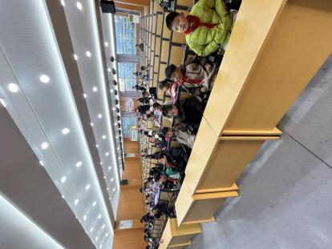 |  |  |  |  | 随着天气转冷，能准时在7:45到达班级的班主任不多。大多数老师在8:00前到班。
 |  |  | 大课间 |  |  | 升旗仪式时师生精神饱满。  大课间做操部分班级组织较好。 |  |  |  |  | 要根据安排开展活动，不要随意。室外活动比较难管理，正副班主任都要参与活动。
 |  |  | 课间文明 |  |  | 学生能够文明休息，充分利用课间放松和做好下节课准备工作。  高年级 |  |  |  |  | 低年级部分班级学生在走廊追逐打闹、大声喧哗。  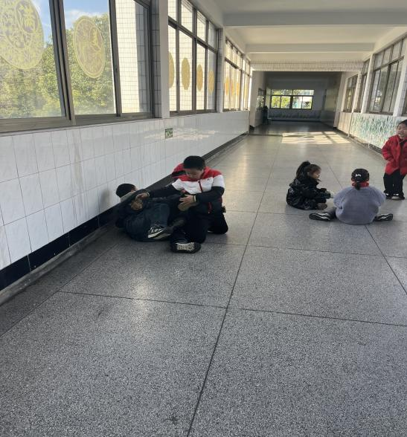
 |  |  | 午餐管理 |  |  | 大多数班级的学生能有序排队，有老师带队，用餐文明。 |  |  |  |  | 用餐回教室的路途中有奔跑的现象，有个别学生边走边啃鸭腿，并随地扔骨头。当天发什么就扔什么。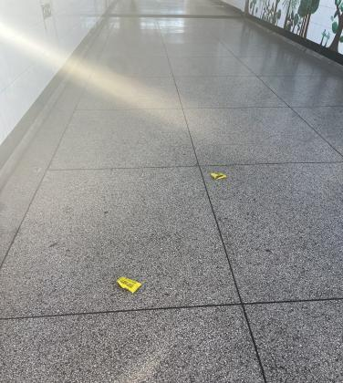
 |  |  | 放学 |  |  | 学生能排好队，老师带队。在大厅能及时整队，精神面貌良好。队伍行进有序。 |  |  |  |  | 低年级家长不能按时来接的学生比较多，滞留在大门内追逐打闹。
 | 教学  管理 |  | 课堂教学 |  |  | 教师能提前候课，能按课表执行。 |  |  |  |  | 个别班级仍然有学生留下来补作业，不去上术科的现象。
 |  |  | 课后服务 |  |  | 教师比较负责，学生自主学习，答疑解惑。精品社团老师组织有序。 |  |  |  |  | 放学后，有部分教室脏乱。有的精品社团会过了5点半放，等候的家长比较急。
 | 卫生  情况 |  | 教室 |  |  | 桌椅排放整齐，地面干净整洁。 |  |  |  |  | 课后服务结束后，个别班级窗户未关。
 |  |  | 包干区 |  |  | 整体能做到干净整洁。有班主任指导学生劳动。  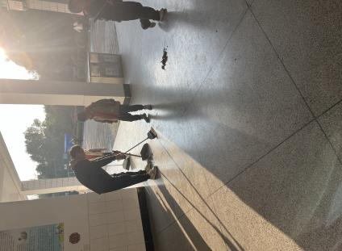 |  |  |  |  | 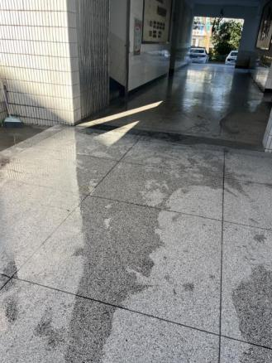  学生拖地时，拖把不绞干，弄得楼梯和地面湿滑。
意见和建议 | - 各班要提高集会、大课间和课间操质量，大课间活动按期初安排表开展丰富多彩的活动。  - 建议致远厅延长放映时间，低年级学生过了7点半回到教室，在班主任到班的这段时间基本是无序的。  - 中午巡视，部分低年级班级是趴在课桌上睡觉的，天气渐冷，班主任要和家长沟通好，做好保暖措施。中午还是开展一些有意义的活动比较合适。

